МЭРИЯ ГОРОДА КЫЗЫЛА
ПОСТАНОВЛЕНИЕ
КЫЗЫЛ ХООРАЙЫНЫҢ МЭРИЯЗЫ
ДОКТААЛЫ

от «____» апреля 2021 г. №_______

Об утверждении порядка организации уличной торговли и деятельности представителей сферы культуры на территории Арбата городского округа «город Кызыл Республики Тыва»

Руководствуясь Федеральным законом от 06.10.2003 г. № 131-ФЗ "Об общих принципах организации местного самоуправления в Российской Федерации", уставом городского округа «Город Кызыл Республики Тыва» от 13.05.2005 г. № 51-р, в соответствии с постановлением мэрии г.Кызыла от 15 февраля 2011 г. № 210 «Об утверждении Порядка организации уличной торговли на территории городского округа «Город Кызыл Республики Тыва», в целях поддержки местных товаропроизводителей, а также развития внутреннего, въездного и детского туризма на территории городского округа «Город Кызыл Республики Тыва», мэрия г.Кызыла постановляет:
1. Утвердить Порядок организации уличной торговли и деятельности представителей сферы культуры на территории Арбата городского округа «Город Кызыл Республики Тыва» (приложение № 1).
2. Утвердить схему расположения торговых мест для организации уличной торговли и площадок для деятельности представителей сферы культуры на территории Арбата городского округа «Город Кызыл Республики Тыва» (приложение № 2).
3. Информационно-аналитическому отделу мэрии г. Кызыла (Монгуш А.О.) опубликовать настоящее постановление на официальном сайте мэрии города Кызыла: www.mkyzyl.ru.
4. Контроль за исполнением настоящего постановления возложить на первого заместителя мэра по экономике и финансам мэрии г.Кызыла Тулуш К.С.

Мэр города Кызыла К.Б. Сагаан-оол

Приложение № 1
к постановлению мэрии г.Кызыла
от ___________ г. № ____

Порядок
организации уличной торговли и деятельности представителей сферы культуры на территории Арбата городского округа «Город Кызыл Республики Тыва»

1. Общие положения
1.1. Настоящий Порядок разработан в целях установления единого порядка размещения объектов уличной торговли и деятельности представителей сферы культуры, создания условий для их деятельности, качества торгового обслуживания потребителей и защиты их прав.
1.2. Действие данного Порядка распространяется на все субъекты предпринимательской деятельности (юридических и физических лиц, а также самозанятых граждан), осуществляющих деятельность на территории городского округа «Город Кызыл Республики Тыва».
1.3. Размер платы за осуществление уличной торговли и деятельности на территории городского округа «Город Кызыл Республики Тыва» устанавливается в размере, определяемом Методикой определения размера платы за размещение нестационарного торгового объекта на территории городского округа «Город Кызыл Республика Тыва».
1.4. Уличная торговля разрешена:
1) на основании письменных разрешений выданных:
- Департаментом экономики, имущественных отношений и финансового контроля мэрии г.Кызыла субъектам предпринимательской деятельности для реализации товаров, указанных в п.3.1 настоящего Порядка;
- Департаментом культуры, спорта и молодежной политики мэрии г.Кызыла представителям сферы культуры для осуществления видов деятельности, указанных в п.3.2 настоящего Порядка.
2) в определенных местах и площадках, предоставляемых мэрией города Кызыла по ул.Тувинских Добровольцев на протяженности от ул.Кочетова до ул.Красноармейская (Приложение № 2);
3) для реализации товаров со специальных разрешенных передвижных средств мелкорозничной торговли размером длиной не более 1,2 м., шириной не более 0,8 м., высотой не более 2,0 м.

2. Порядок оформления разрешения на предоставление
места для организации уличной торговли и площадки
для деятельности представителей сферы культуры
2.1. При осуществлении уличной торговли и деятельности субъекты предпринимательской деятельности должны руководствоваться нормативными актами, регламентирующими торговую деятельность, и обязаны иметь:
- свидетельство о государственной регистрации;
- санитарную книжку продавца для торгующих продовольственными товарами с отметкой о прохождении медицинского осмотра;
- ассортиментный перечень товаров, согласованный с территориальным отделом территориального Управления Федеральной службы по надзору в сфере защиты прав потребителей;
- документы, удостоверяющие качество и безопасность товаров;
- договор с региональным оператором на вывоз ТБО;
- договор или соглашение с производителями о реализации выпускаемой продовольственной, непродовольственной продукции;
- разрешения на осуществление уличной торговли или деятельности на территории Арбата городского округа «Город Кызыл Республики Тыва», выданные Департаментом экономики, имущественных отношений и финансового контроля Мэрии г. Кызыла или Департаментом культуры, спорта и молодежной политики мэрии г.Кызыла;
- другие необходимые документы.
2.2. Для получения разрешения:
2.2.1. на осуществление уличной торговли на территории Арбата городского округа «Город Кызыл Республики Тыва» необходимо представить в Департамент экономики, имущественных отношений и финансового контроля Мэрии г. Кызыла:
- заявление;
- копии документов, указанных в п.2.1 (кроме разрешения);
- копии документов торгового оборудования и/или его фотоизображение;
- другие необходимые документы.
2.2.2. на осуществление деятельности представителям сферы культуры на территории Арбата городского округа «Город Кызыл Республики Тыва» необходимо представить в Департамент культуры, спорта и молодежной политики мэрии г.Кызыла:
- заявление;
- свидетельство о государственной регистрации;
- документ, подтверждающий соответствующее образование для деятеля культуры;
- вид и перечень реализуемых услуг;
- и другие необходимые документы.
2.3. Разрешение на осуществление уличной торговли и деятельности выдается на срок, указанный заявителем, но не более 6 месяцев – как для объектов, функционирующих в весенне-летний период (с 1 мая по 1 ноября). Действие разрешения может быть прекращено до истечения срока по просьбе заявителя.
2.4. Разрешение не подлежит передаче другим лицам.

3. Требования к реализуемой продукции
и осуществляемой деятельности
3.1. Разрешается реализация:
3.1.1. Непродовольственных товаров, относящихся к сувенирной продукции:
- изделия из керамики, стекла (посуда, декоративные и гончарные изделия);
- галантерея (изделия из кожи, замши, металла, текстиля, дерева и т.п.);
- различная мелкая швейная продукция, относящаяся к национальной, традиционной одежде, в том числе обувь, шапки и т.п.;
- ювелирные украшения, бижутерия;
- товары печатного издания (книги, журналы, газеты, брошюры, путеводители и др.);
- картины, панно;
- религиозная атрибутика;
- другие товары, относящие к изделиям народных художественных промыслов местного производства.
Товары должны иметь индивидуальную упаковку для зашиты от негативного воздействия влаги и солнечных лучей с указанием следующих данных в соответствии с требованиями ГОСТа: наименование, изготовитель, дата производства, материал, состав и др.
3.1.2. Продовольственные товары:
- мороженное;
- напитки холодные безалкогольные.
Продовольственные товары также должны соответствовать требованиям ГОСТа.
3.2. Разрешается деятельность представителям сферы культуры для оказания услуг:
- художника;
- скульптора;
- поэта;
- музыканта;
- чтеца;
- танцора;
- артиста;
- клоуна;
- циркача;
- пантомима;
- мима (живых скульптур);
- и других шоу.
3.3. Реализация товаров и осуществление деятельности, не указанных в п.3.1. и 3.2. запрещена.

4. Порядок организации и содержания торговых мест и площадок для организации уличной торговли и деятельности
  - Места уличной торговли и деятельности на территории городского округа «Город Кызыл Республики Тыва» располагаются в соответствии с утвержденной схемой расположения торговых мест (Приложение № 2).
Разрешительные документы оформляются в соответствии с утвержденным Порядком оформления разрешения на предоставление места для организации уличной торговли (п.2.).
  - Деятельность мест уличной торговли регулируется Законом Российской Федерации "О защите прав потребителей" от 07.02.1992 г. № 2300-1 (в редакции Федеральных законов от 09.01.1996 г. № 2-ФЗ, от 17.12.1999 г. № 212-ФЗ, от 30.12.2001 г. № 196-ФЗ); Правилами оказания услуг общественного питания, утвержденными Постановлением Правительства Российской Федерации от 15.08.1997 г. № 1036 (в редакции Постановления Правительства Российской Федерации от 21.05.2001 г. № 389, от 10.05.2007 г. № 276, от 21.08.2012 г. № 842, от 04.10.2012 г. № 1007); санитарными правилами для мелкорозничной торговли и общественного питания.
  - На территории Арбата запрещено проводить агитации и политические рекламы, использовать ненормативную лексику, распивать алкоголь, употреблять запрещенные препараты, а также курить.
  - Рабочие места для уличной торговли и площадки для осуществления деятельности представителям сферы культуры могут быть представлены следующими видами:
А – рабочие места для торговли непродовольственными товарами с применением передвижных средств для мелкорозничной торговли в количестве не более 6 (шести) единиц.
Требования:
- использование только разрешенного вида передвижных средств мелкорозничной торговли;
- размещение информационной вывески, расположенной в удобном для ознакомления потребителей месте;
- благоустройство прилегающей территории, использование современных декоративных технологий и материалов;
- обеспечение беспрепятственного доступа;
- возможность комплексного решения по освещению (использование декоративных светильников, световых гирлянд и др.);
- применение современных типов мебели;
- возможность применения светового табло (ассортимент, реклама и др.);
- наличие и создание условий для соблюдения правил личной гигиены;
- наличие емкости для сбора мусора;
- наличие у продавца бейджа с указанием Ф.И.О., а также соответствие общепринятым квалификационным требованиям (вежливость, грамотная речь, опрятная внешность (предпочтительна стилизованная одежда: безрукавка, шапка или другая атрибутика), знание характеристики реализуемого товара и пр.).;
- производить расчет с покупателями по счетам путем применения контрольно-кассовой техники в соответствии с законодательством Российской Федерации, за исключением случаев, предусмотренных нормативно-правовыми актами;
- наличие прейскуранта, выполненного машинописным текстом либо четко оформленных ценников.
Работа осуществляется при наличии следующих документов:
- ассортиментного перечня, в случае необходимости согласованного с производителем;
- товарно-сопроводительных накладных, удостоверений качества и других необходимых документов.
Использование земельного участка и прилегающей к нему территории в радиусе 10 метров осуществляется в надлежащем порядке в течение всего периода осуществления торговли.
Б – рабочие места для торговли продовольственными товарами в количестве не более 3 (трех) единиц.
Место торговли должно быть оборудовано соответствующим торгово-технологическим, другим необходимым оборудованием, торговым инвентарём и средствами защиты от неблагоприятных погодных условий с соблюдением общепринятых требований и условий по созданию на рабочих местах безопасных и безвредных условий труда.
При осуществлении уличной торговли продовольственными товарами необходимо руководствоваться нормативными актами, регламентирующими торговую деятельность.
Из передвижных средств торговля осуществляется при наличии:
- санитарного паспорта на передвижное средство и договора на санитарную обработку емкостей и съемных частей разливного аппарата;
Торговля продовольственными товарами осуществляется при наличии:
- емкости для сбора использованной одноразовой посуды и мусора;
- информационной вывески, расположенной в удобном для ознакомления покупателя месте, четко оформленных ценников;
- необходимого для обслуживания покупателей инвентаря, в том числе контрольно-кассовой техники и др.;
- свидетельства о государственной регистрации;
- документов, подтверждающих качество и безопасность реализуемых товаров;
Продавец должен быть обеспечен санитарной одеждой, головным убором, иметь допуск к работе от органов санитарно-эпидемиологического надзора. Иметь бейдж с указанием Ф.И.О., а также соответствовать общепринятым квалификационным требованиям (вежливость, грамотная речь, опрятная внешность (предпочтительна стилизованная одежда: безрукавка, шапка или другая атрибутика), знание характеристики реализуемого товара и пр.).
Использование земельного участка для содержания объекта уличной торговли и прилегающей к нему территории в радиусе 10 метров осуществляется в надлежащем порядке в течение всего периода осуществления торговли.
В – площадка для деятельности представителей сферы культуры (художник, скульптор, поэт, чтец, музыкант, танцор, артист, клоун, циркач, пантомим, мим и других профессий) в количестве не более 4 (четырех) единиц.
Деятель должен иметь определенный уровень профессионализма, одежда соответствовать сценическому, творческому образу.
Площадка может быть оборудована необходимой оргтехникой и/или музыкальным инструментом для осуществления показа творчества. Музыкальное сопровождение разрешается с 7.00 до 23.00 часов с соблюдением ограничений по уровню шума (не более 55 Дб).
При осуществлении деятельности представители сферы культуры руководствуются нормативными актами, регламентирующими правила и порядок реализации культурных услуг, а также торговую деятельность.
Использование земельного участка и прилегающей к нему территории в радиусе 10 метров осуществляется в надлежащем порядке в течение всего периода работы деятеля.

- Ответственность за нарушение Порядка
5.1. Субъекты предпринимательской деятельности, осуществляющие уличную торговлю и деятельность без документов, указанных в п.2.1. настоящего Порядка, привлекаются к административной ответственности в установленном законом порядке.
В случае неоднократных нарушений, субъект предпринимательской деятельности лишается права на получение места для торговли.
Лица, нарушившие требования п. 3. настоящего Порядка, несут ответственность в соответствии с законодательством.
3.2. Контроль за организацией уличной торговли и осуществлением деятельности, за выполнением требований настоящего Порядка осуществляется в соответствии с законодательными и иными нормативными правовыми актами Российской Федерации, Республики Тыва, городского округа «Город Кызыл Республики Тыва», а также надзорными органами в пределах своих полномочий.

Приложение № 2
к постановлению мэрии г.Кызыла
от ___________ г. № ____

Схема
схему расположения торговых мест для организации уличной торговли и площадок для деятельности представителей сферы культуры на территории Арбата городского округа «Город Кызыл Республики Тыва»

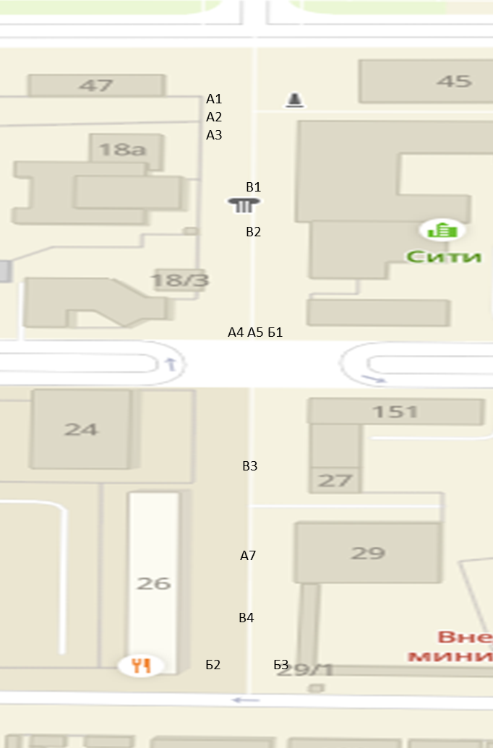

А (1-6) - места для реализации непродовольственными товарами.
Б (1-3) - места для реализации продовольственными товарами.
В (1-4) - площадки для деятельности представителей сферы культуры.

